Муниципальное автономное дошкольное учреждение № 1
«Детский сад Будущего» общеразвивающего вида с приоритетным осуществлением деятельности по социально-личностному
направлению развития воспитанников
623530, Свердловская обл., г. Богданович, ул. Декабристов, дом 24а
конт. тел.8(34376)5-03-16;5-05-94, e.mail:sad.1.budushego@yandex.ru
сайт: http://b1.tvoysadik.ru/

Защитим детей от терроризма!

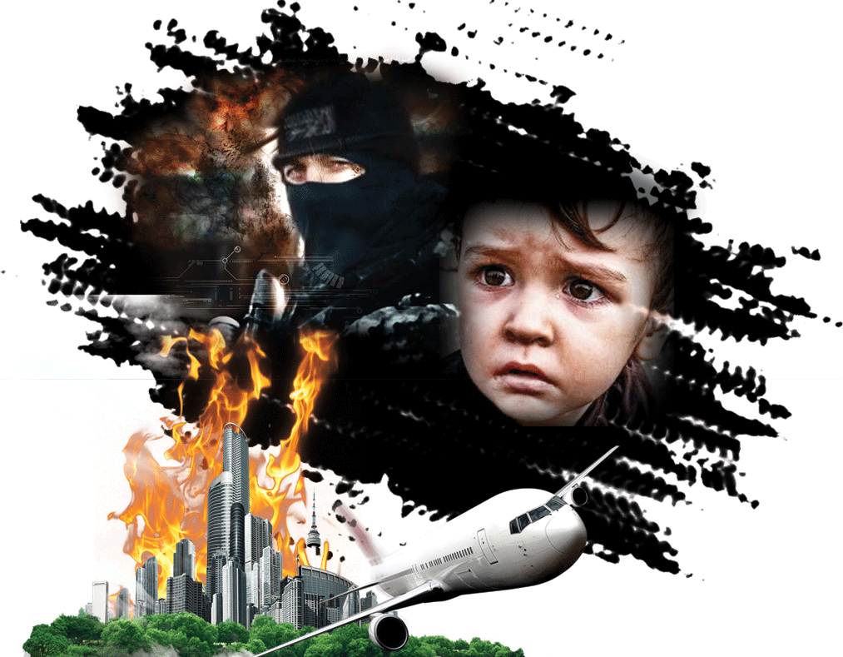

Богданович 2020
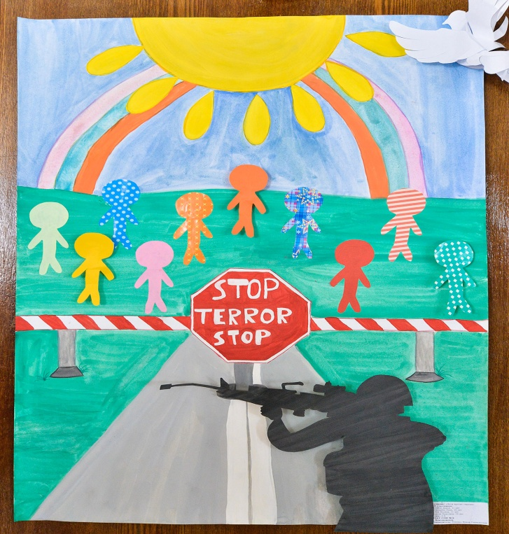

Советы родителям:
«Научите детей…»
1.Никогда не разговаривать с незнакомыми людьми.
2.Никому не открывать дверь, если дома нет взрослых.
3.НЕ давать информацию о себе и своей семье.
4.Не садиться в машину к незнакомым людям.
5.Сообщать вам, куда пошёл ребёнок и в какое время вернётся.

Угроза взрыва:
1.ПОМНИТЕ: любой предмет, найденный на улице может представлять опасность.
2.При обнаружении подозрительных пакетов, сумок и т.д. не пытайтесь самостоятельно выяснить, что в них находится .
3.Не позволяйте это другим людям.
4.Отойдите за какое – нибудь укрытие.
5. Не паникуйте, чтобы не спровоцировать террористов на взрыв.
6. Немедленно звоните по тел. 01!

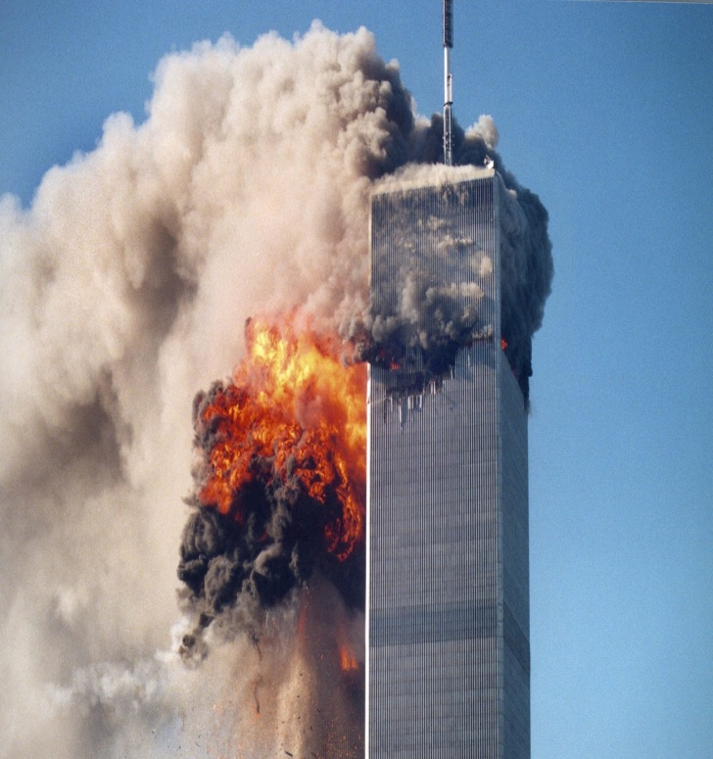

Подготовила: общественный инспектор по охране прав детства Никитина Вера Николаевна
Контактный телефон: 8-952-740-40-34

Всё чаще и чаще в нашей жизни можно услышать слова террор, террористический акт. Слово террор в переводе с латыни обозначает ужас. Под терроризмом понимается совершение насильственных действий, создающих опасность гибели людей, причинения значительного имущественного ущерба, либо возникновения иных общественно опасных последствий, в случае, если эти действия совершены в целях нарушения общественной безопасности, устрашения населения, либо оказания воздействия на принятие решения органами власти, в том числе и конкретными должностными лицами. Кроме государственного (политического) следует различать и уголовный терроризм, при помощи которого методами силового давления криминальные элементы стремятся получить какие- либо материальные блага.
Методы, применяемые террористами, самые разнообразные:
- использование всех видов насилия, включая кражу детей и взрослых;
- пиратство, захват самолётов, других транспортных средств;
- захват заложников;
- различного вида диверсии;
- убийство индивидуальное и массовое.
Возможно использование методов психологического терроризма, т.е. прямого воздействия на психику, шантажа, запугивания, угроз.
Всё чаще происходят террористические акты с участием детей. Нельзя наказывать человека за поступки другого, но всё же родители несут ответственность за своих детей, за их воспитание. Такие ситуации травмируют детей, могут спровоцировать серьёзные психические расстройства. Дозировано обсудите с детьми полученную информацию позвольте детям высказать своё мнение, чувства.
К террористическим актам невозможно подготовиться заранее, но, тем не менее, необходимо знать самим и научить детей как правильно вести себя в подобных ситуациях.

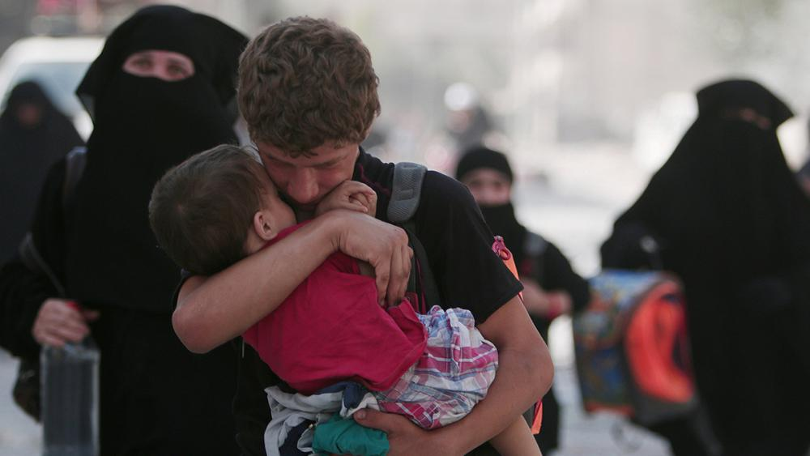
Действия заложников в случае их захвата террористами:
1.В случае захвата находитесь на своём месте и не привлекайте внимания.
2.Какой бы страх вы не испытывали, не впадайте в панику: не повышайте голоса, не делайте резких движений.
3.Отвлекайте себя различными способами: молитва, воспоминание.
4.Выполняйте все требования террористов.
5.Спрашивайте разрешения передвигаться, сходить в туалет и даже открыть сумку.
6.Наметьте себе укрытие, которое даст вам определённую защиту.
7. При операции освобождения не бегите навстречу освободителям, не берите в руки оружие. Лягте на пол лицом вниз подальше от окон и дверей.
8.Если вам стало известно о готовящемся или совершённом преступлении немедленно сообщите в полицию.
9.Помните об ответственности за заведомо ложное сообщение об акте терроризма.

Пусть наши дети будут живы, здоровы и счастливы!

